มหาวิทยาลัยทักษิณ
“เป็นองค์กรหลักในการพัฒนาระบบเทคโนโลยีสารสนเทศและนำมหาวิทยาลัยไปสู่การเป็นองค์กรสารสนเทศที่ทันสมัย”

แผนกลยุทธ์
สำนักคอมพิวเตอร์
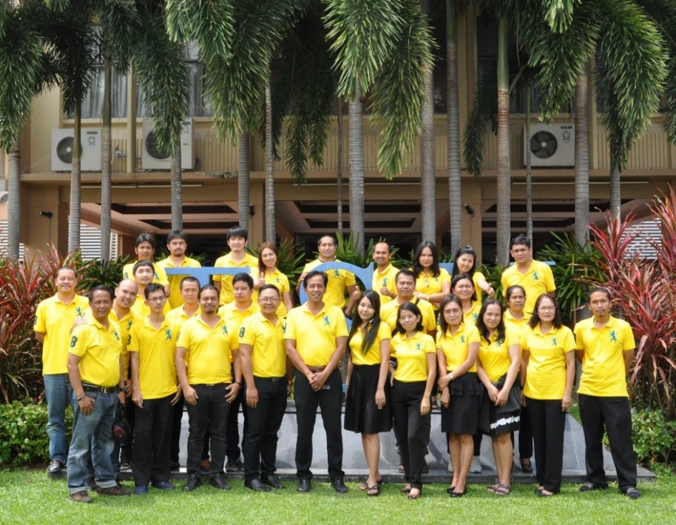

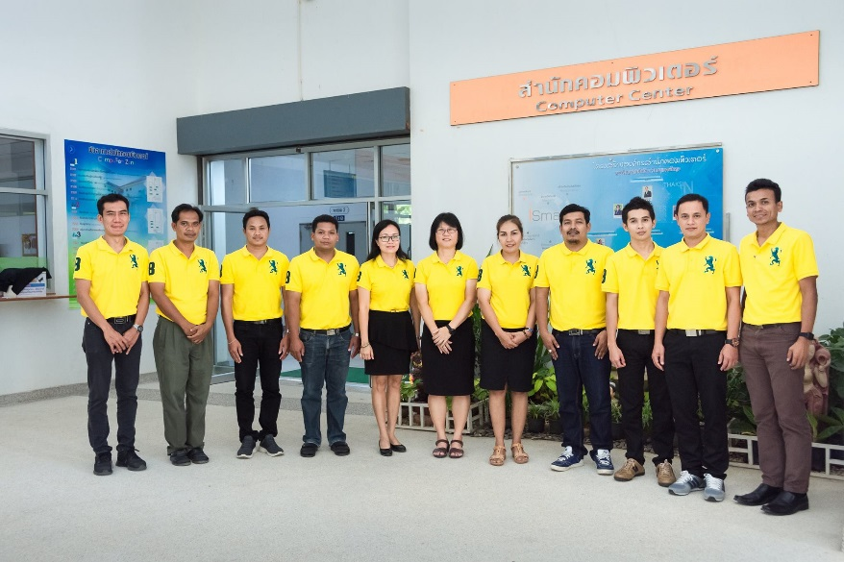

กันยายน 62
ปีการศึกษา 2561-2564

คำนำ
แผนกลยุทธ์สำนักคอมพิวเตอร์ มหาวิทยาลัยทักษิณ ปีงบประมาณ 2561-2564 จัดทําขึ้นเพื่อรองรับนโยบายและแผนพัฒนาของมหาวิทยาลัยทักษิณ โดยแปลงแผนยุทธศาสตร์การพัฒนาของมหาวิทยาลัยทักษิณ พ.ศ.2561- 2580 ในด้านความท้าทายเชิงกลยุทธ์ทั้ง 5 ประเด็นไปสู่การวางแผนเพื่อการดำเนินงานของสำนักคอมพิวเตอร์ในปีงบประมาณ 2561-2564 เพื่อขับเคลื่อนให้มหาวิทยาลัยทักษิณเป็นไปตามวิสัยทัศน์ที่กำหนดและสอดคล้องกับแผนยุทธศาสตร์ด้านเทคโนโลยีสารสนเทศและการสื่อสารมหาวิทยาลัยทักษิณ พ.ศ. 2558-2567 เอกสารดังกล่าวประกอบด้วย ส่วนที่ 1 ข้อมูลเบื้องต้นของหน่วยงาน ส่วนที่ 2 แผนกลยุทธ์สำนักคอมพิวเตอร์ ปีงบประมาณ 2561-2564 ส่วนที่ 3 วิเคราะห์สภาพแวดล้อม (SWOT Analysis) และหวังเป็นอย่างยิ่งว่าเอกสารฉบับดังกล่าว จะเป็นแนวทางในการดำเนินงานของหน่วยงาน เพื่อให้บรรลุเป้าหมายตามยุทธศาสตร์และตัวชี้วัดที่กำหนดไว้อย่างมีประสิทธิภาพต่อไป
สำนักคอมพิวเตอร์มหาวิทยาลัยทักษิณ
กันยายน 2562

สารบัญ
เรื่อง หน้า
ส่วนที่ 1 ข้อมูลเบื้องต้นหน่วยงาน
-โครงสร้างองค์กร (Organization Chart) 1
-โครงสร้างการบริหารสำนักคอมพิวเตอร์ (Administration Chart) 4
-แผนผังแสดงความเชื่อมโยงแผนกลยุทธ์สน.คอมพิวเตอร์ปี 61-64 5
กับแผนยุทธศาสตร์การพัฒนาม.ทักษิณ ปี 61-80
และแผนยุทธศาสตร์ด้าน ICT ม.ทักษิณ ปี 58-67
ส่วนที่ 2 แผนกลยุทธ์สำนักคอมพิวเตอร์ ประจำปี 2561-2564
-ตัวชี้วัดหลัก(KPIs) 6
-แผนกลยุทธ์ของสำนักคอมพิวเตอร์ ประจำปีงบประมาณ 2561-2564 8ส่วนที่ 3 ภาคผนวก
-วิเคราะห์สภาพแวดล้อม (SWOT Analysis) 15
-ขั้นตอนการจัดทำแผนกลยุทธ์สำนักคอมพิวเตอร์ มหาวิทยาลัยทักษิณ 16
-Strategy Map 17

ส่วนที่ 1 ข้อมูลเบื้องต้นหน่วยงาน
ลักษณะองค์กร
สำนักคอมพิวเตอร์ เป็นหน่วยงานหลักในการสนับสนุนโครงสร้างพื้นฐานทางด้านเทคโนโลยีสารสนเทศของมหาวิทยาลัย โดยมีภารกิจด้านงานบริการที่สามารถนำพามหาวิทยาลัยให้เป็นองค์กรที่ทันสมัยในเรื่องสารสนเทศ ก่อตั้งเมื่อวันที่ 3 กรกฎาคม 2528 มีลำดับของชื่อส่วนงานจาก “ศูนย์บริการการศึกษาและประมวลผลไมโครคอมพิวเตอร์ มหาวิทยาลัยศรีนครินทรวิโรฒ สงขลา” “ศูนย์คอมพิวเตอร์ มศว สงขลา” “ศูนย์คอมพิวเตอร์ มศว ภาคใต้” อาคารวิทยาเขตสงขลาก่อสร้างแล้วเสร็จเมื่อเดือนมีนาคม 2538 และเปิดใช้งานในปีเดียวกัน เมื่อมหาวิทยาลัยได้ยกวิทยฐานะเป็นมหาวิทยาลัยทักษิณ จึงได้กำหนดให้สำนักคอมพิวเตอร์เป็นส่วนราชการหนึ่งในมหาวิทยาลัยทักษิณ มีฐานะเทียบเท่าคณะ และขยายการให้บริการที่วิทยาเขตพัทลุงในปี พ.ศ. 2547
สถานที่ตั้งวิทยาเขตสงขลา : 140 หมูที่ 4 ถนนกาญจนวนิช ต.เขารูปช้าง อ.เมือง จ.สงขลา
สถานที่ตั้งวิทยาเขตพัทลุง : 222 หมู่ที่ 2 ต.บ้านพร้าว อ.ป่าพะยอม จ.พัทลุง
ก. สภาพแวดล้อมขององค์กร
1ก. สภาพแวดล้อมขององค์กร
1ก. (1) ภารกิจหลักของหน่วยงาน
- บริการพัฒนาระบบสารสนเทศเพื่อสนับสนุนระบบงานของมหาวิทยาลัย
- บริการเครือข่ายคอมพิวเตอร์และการสื่อสารที่เชื่อมโยงและครอบคลุมวิทยาเขตสงขลาและพัทลุง
- บริการเครื่องคอมพิวเตอร์เพื่อใช้ในการเรียนรายวิชาปฏิบัติการ และเรียนรู้ด้วยตนเอง
- บริการฝึกอบรมทางคอมพิวเตอร์ ให้คำปรึกษาและแก้ปัญหาอุปกรณ์ไอที

1ก. (2) ลักษณะที่สำคัญขององค์กร
ตาราง OP-1ก. (2-1) ลักษณะที่สำคัญขององค์กร

วิสัยทัศน์ | เป็นองค์กรหลักในการพัฒนาระบบเทคโนโลยีสารสนเทศและนํามหาวิทยาลัยไปสูการ เป็นองค์กรสารสนเทศที่ทันสมัย (องค์กรใช้สารสนเทศในการบริหารจัดการ)
พันธกิจ | 1. พัฒนาระบบสารสนเทศเพื่อการเรียนการสอนและการบริหารงานของมหาวิทยาลัย  2. ใหบริการระบบเครือขายสารสนเทศและการสื่อสารโทรคมนาคม  3. พัฒนาทักษะด้านเทคโนโลยีสารสนเทศให้แก่นิสิตและบุคลากร มหาวิทยาลัยทักษิณ  4. ใหบริการเครื่องคอมพิวเตอร์เพื่อการเรียนการสอน การค้นคว้าวิจัยและการบริหารงาน ภายใน  5. ให้บริการวิชาการด้านเทคโนโลยีสารสนเทศแก่สังคม
ค่านิยม | iSmart ใช้เป็นแนวทางในการปฏิบัติงาน เพื่อให้การดำเนินงานมีประสิทธิภาพสูงสุด  i = Innovation มีนวัตกรรมทางด้านไอที  S = Service Mind มีจิตใจพร้อมในการให้บริการ  m = Mastery มีความเป็นมืออาชีพ  a = Accountability มีความโปร่งใส ปฏิบัติงานอย่างซื่อสัตย์สุจริต  r = Relationship มีน้าใจ เปิดกว้างเป็นพี่เป็นน้อง  t = Teamwork ทำงานเป็นทีม
สมรรถนะหลักขององค์กร | มีองค์ความรู้ด้านเทคโนโลยีสารสนเทศที่สามารถประยุกต์ใช้และสามารถถ่ายทอด สู่ชุมชนได้อย่าง  เหมาะสม

1ก. (3) ลักษณะโดยรวมของผู้ปฏิบัติงาน
สำนักคอมพิวเตอร์มีบุคลากรทั้งสิ้น 42 คน แบ่งเป็นผู้บริหาร 3 คน นักวิชาชีพ/นักวิชาการ 28 คน เจ้าหน้าที่
สนับสนุน 11 คน ดังแสดงในตาราง OP 1ก. (3-1)
ตาราง OP 1ก. (3-1) ลักษณะโดยรวมของผู้ปฏิบัติงาน
ข้อมูลบุคลากร | รวมทั้งสิ้น (42 คน)
 | จำนวน | ร้อยละ
ประเภทบุคลากร
ผู้บริหาร | 3 | 7.14
นักวิชาการ/นักวิชาชีพ | 28 | 66.67
เจ้าหน้าที่บริหารงาน | 8 | 19.05
ลูกจ้างชั่วคราว | 3 | 7.14
วุฒิการศึกษา
ปริญญาโท | 19 | 45.24
ปริญญาตรี | 22 | 52.38
ต่ำกว่าปริญญาตรี | 1 | 2.38
ตำแหน่งวิชาการ (40 คน)
ชำนาญการ | 4 | 10.00
ปฏิบัติการ | 36 | 90.00

ตาราง OP-1ก. (3-2) ปัจจัยที่จูงใจให้ผู้ปฏิบัติงานผูกพันต่อการบรรลุพันธกิจองค์กร
ลำดับที่ | ปัจจัยที่จูงใจให้ผู้ปฏิบัติงานผูกพันต่อการบรรลุพันธกิจองค์กร
1 | ผู้บริหารและวัฒนธรรมภายในองค์กร
2 | การได้รับโอกาสในการเรียนรู้และพัฒนางานได้อย่างต่อเนื่อง
3 | ความสัมพันธ์ที่ดีและการสื่อสารระหว่างบุคลากรในสำนักคอมพิวเตอร์

1ก. (4) งบประมาณ อาคารสถานที่ เทคโนโลยี อุปกรณ์ และสิ่งอำนวยความสะดวก
ตาราง OP 1ก. (4-1) งบประมาณ อาคารสถานที่ เทคโนโลยี อุปกรณ์ และสิ่งอำนวยความสะดวก
ด้าน | ข้อมูล
อาคารสถานที่ | - วิทยาเขตสงขลา: ห้องเรียนรู้ตามอัธยาศัย ห้องปฏิบัติการคอมพิวเตอร์ 8 ห้อง ห้องการเรียนการสอนทางไกลความจุ 150 ที่นั่ง ห้องระบบเครือข่ายและศูนย์ข้อมูลที่มีระบบรักษาความปลอดภัย ห้องประชุมทางไกล 20 ที่นั่ง  - วิทยาเขตพัทลุง: ห้องเรียนบรรยายความจุ 100 และ 200 ที่นั่ง ห้องเรียนรู้ตามอัธยาศัย ห้องระบบเครือข่ายและศูนย์ข้อมูลที่มีความปลอดภัย ห้องประชุมทางไกล 15 ที่นั่ง ห้องปฏิบัติการคอมพิวเตอร์ 3 ห้อง
เทคโนโลยี | - คอมพิวเตอร์แม่ข่าย เช่น Web Server, LDAP Directory Server, DNS Server, DHCP and WINS Server, Network Monitoring Server, TSU Learing Server, Mail Server  - ระบบเครือข่ายใยแก้วนำแสงและเครือข่ายไร้สาย อินเทอร์เน็ตความเร็วสูง ระบบโทรศัพท์แบบ VoIP  - ระบบสารสนเทศเพื่อการบริหารจัดการ ระบบสารสนเทศเพื่อการเรียนการสอน ระบบสารสนเทศสำนักคอมพิวเตอร์ ระบบบริหารสิทธิ์การใช้งานเครือข่าย  - ระบบป้องกันและกำจัดไวรัสคอมพิวเตอร์  - ช่องทางเผยแพร่บริการ http://www.cc.tsu.ac.th, Call center 1555 (พท) 4555 (สข)
อุปกรณ์ | - เครื่องคอมพิวเตอร์แบบเช่า 987 เครื่อง  - เครื่องพิมพ์สำหรับให้บริการนิสิต 4 เครื่อง

ข. ความสัมพันธ์ระดับองค์กร
1ข. (1) โครงสร้างขององค์กร
แผนภาพ OP-1ข. (1-2) โครงสร้างการบริหาร (Administration Chart)
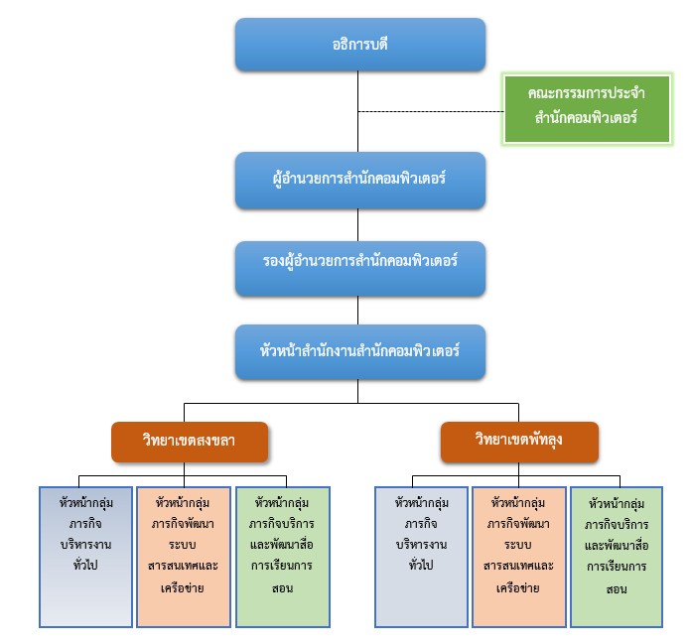
แผนผังแสดงความเชื่อมโยงแผนกลยุทธ์สน.คอมพิวเตอร์ ปี 61-64 กับแผนยุทธศาสตร์การพัฒนาม.ทักษิณ ปี 61-80 และแผนยุทธศาสตร์ด้าน ICT ม.ทักษิณ ปี 58-67
แผนกลยุทธ์สำนักคอมพิวเตอร์ 4 ปี

แผนยุทธศาสตร์ ICT ม.ทักษิณ 10 ปี

แผนยุทธศาสตร์การพัฒนาม.ทักษิณ 20 ปี
ยุทธศาสตร์ที่ 1 พัฒนาโครงสร้างพื้นฐานไอซีทีให้มีความทันสมัยและมั่นคงปลอดภัยที่ได้มาตรฐานสากลสามารถใช้งานได้ทั่วถึง
ยุทธศาสตร์ที่ 1 พัฒนาโครงสร้างพื้นฐานด้าน เทคโนโลยีสารสนเทศมหาวิทยาลัยให้มีประสิทธิภำพ
ยุทธศาสตร์ที่ 2 พัฒนาระบบเทคโนโลยี สารสนเทศเพื่อกำรบริหารและการจัดการมหาวิทยาลัยทักษิณให้มีประสิทธิภาพ สามารถรองรับแอปพลิเคชันบนอุปกรณ์เคลื่อนที่
ยุทธศาสตร์ที่ 3 พัฒนาระบบเทคโนโลยีสารสนเทศเพื่อการศึกษาวิจัยบริการวิชาการและทำนุบำรุงศิลปวัฒนธรรม
ยุทธศาสตร์ที่ 5 พัฒนาทรัพยากรมนุษยด้านเทคโนโลยีสำรสนเทศ และพัฒนาบุคลากรสำนักฯ ให้มีประสิทธิภาพ
ยุทธศาสตร์ที่ 3 พัฒนาระบบเทคโนโลยีสารสนเทศเพื่อการศึกษา วิจัย บริการวิชาการ
ยุทธศาสตร์ที่ 3 พัฒนาระบบเทคโนโลยีสารสนเทศเพื่อการศึกษา วิจัย บริการวิชาการ
ความท้าทาย 1 ความเป็นเลิศด้านการผลิตบัณฑิตที่ใช้ชุมชนเป็นฐาน

ยุทธศาสตร์ที่ 2 พัฒนาสารสนเทศมหาวิทยาลัยที่มีความมั่นคงปลอดภัยสู่การเป็นมหาวิทยาลัยอิเล็กทรอนิกส์
(e-University)
ความท้าทาย 2 ความเข้มแข็งด้านการวิจัยสอดคล้องกับความต้องการของสังคมสังคม
แผนกลยุทธ์ส
ความท้าทาย 3 ความเข้มแข็ง ด้านศิลปะ วัฒนธรรม และภูมิ ปัญญา
ความท้าทาย 4 การบริหารจัดการเพื่อการดำเนินงานที่เป็นเลิศ

ความท้าทาย 5 ความมั่นคงทางการเงิน

ยุทธศาสตร์ที่ 3 พัฒนาระบบเทคโนโลยีสารสนเทศเพื่อการศึกษา วิจัย บริการวิชาการและทำนุบำรุงศิลปวัฒนธรรม
ยุทธศาสตร์ที่ 3 พัฒนาระบบเทคโนโลยีสารสนเทศเพื่อการศึกษา วิจัย บริการวิชาการ
ยุทธศาสตร์ที่ 3 พัฒนาระบบเทคโนโลยีสารสนเทศเพื่อการศึกษา วิจัย บริการวิชาการ
ยุทธศาสตร์ที่ 3 พัฒนาระบบสารสนเทศที่ทันสมัยเพื่อการศึกษา วิจัย บริการวิชาการและทำนุบำรุงศิลปวัฒนธรรมและการศึกษาต่อเนื่อง
ยุทธศาสตร์ที่ 3 พัฒนาระบบเทคโนโลยีสารสนเทศเพื่อการศึกษา วิจัย บริการวิชาการและทำนุบำรุงศิลปวัฒนธรรม
ยุทธศาสตร์ที่ 3 พัฒนาระบบเทคโนโลยีสารสนเทศเพื่อการศึกษา วิจัย บริการวิชาการ
ยุทธศาสตร์ที่ 3 พัฒนาระบบเทคโนโลยีสารสนเทศเพื่อการศึกษา วิจัย บริการวิชาการ
ยุทธศาสตร์ที่ 1 พัฒนาโครงสร้างพื้นฐานด้านเทคโนโลยีสารสนเทศมหาวิทยาลัยทักษิณให้มีประสิทธิภาพ
ยุทธศาสตร์ที่ 2 พัฒนาระบบเทคโนโลยีสารสนเทศเพื่อการบริหารและการจัดการมหาวิทยาลัยทักษิณให้มีประสิทธิภาพ สามารถรองรับแอปพลิเคชันบนอุปกรณ์เคลื่อนที่
ยุทธศาสตร์ที่ 3 พัฒนาระบบเทคโนโลยีสารสนเทศเพื่อการศึกษาวิจัยบริการวิชาการและทำนุบำรุง ศิลปวัฒนธรรม
ยุทธศาสตร์ที่ 4 พัฒนาระบบความปลอดภัยและบริหารความเสี่ยงของระบบเทคโนโลยีสารสนเทศ
ยุทธศาสตร์ที่ 5 พัฒนาทรัพยากรมนุษยด้านเทคโนโลยีสำรสนเทศ และพัฒนาบุคลากรสำนักฯ ให้มีประสิทธิภาพ
ยุทธศาสตร์ที่ 3 พัฒนาระบบเทคโนโลยีสารสนเทศเพื่อการศึกษา วิจัย บริการวิชาการ
ยุทธศาสตร์ที่ 3 พัฒนาระบบเทคโนโลยีสารสนเทศเพื่อการศึกษา วิจัย บริการวิชาการ
ยุทธศาสตร์ที่ 4 พัฒนานิสิต บุคลากร บุคคลทั่วไปให้มีทักษะด้านสารสนเทศ ใช้อย่างสร้างสรรค์ รวมถึงบุคลากรไอซีทีตามมาตรฐานสากล
ความท้าทาย 5 ความมั่นคงทางการเงิน
ยุทธศาสตร์ที่ 5 พัฒนาและประยุกต์ไอซีทีเพื่อการพัฒนาที่คำนึงถึงความคุ้มค่าและเป็นมิตรกับสิ่งแวดล้อม
ยุทธศาสตร์ที่ 5 พัฒนาทรัพยากรมนุษยด้านเทคโนโลยีสำรสนเทศ และพัฒนาบุคลากรสำนักฯ ให้มีประสิทธิภาพ
ยุทธศาสตร์ที่ 3 พัฒนาระบบเทคโนโลยีสารสนเทศเพื่อการศึกษา วิจัย บริการวิชาการ
ยุทธศาสตร์ที่ 3 พัฒนาระบบเทคโนโลยีสารสนเทศเพื่อการศึกษา วิจัย บริการวิชาการ

ส่วนที่ 2
แผนกลยุทธ์สำนักคอมพิวเตอร์
ประจำปีงบประมาณ 2561-2564
ยุทธศาสตร์ที่ 1 พัฒนาโครงสร้างพื้นฐานด้านเทคโนโลยีสารสนเทศมหาวิทยาลัยทักษิณให้มีประสิทธิภาพ
ตัวชี้วัดหลัก
CC1 ร้อยละของเวลาที่สามารถให้บริการระบบเครือข่ายคอมพิวเตอร์หลักของมหาวิทยาลัยได้อย่างมีเสถียรภาพ
CC2 ร้อยละความพึงพอใจของผู้ใช้ต่อการใช้งานระบบเครือข่ายคอมพิวเตอร์ การสื่อสารและโทรคมนาคม
CC3 การขยายพื้นที่ให้บริการระบบเครือข่ายมหาวิทยาลัยทั้งแบบมีสายและไร้สาย
CC4 ร้อยละความพึงพอใจของผู้ใช้ต่อการใช้บริการพื้นที Smart Learning สำหรับนิสิต
ยุทธศาสตร์ที่ 2 พัฒนาระบบเทคโนโลยีสารสนเทศเพื่อการบริหารและการจัดการมหาวิทยาลัยทักษิณให้มีประสิทธิภาพ สามารถรองรับแอปพลิเคชันบนอุปกรณ์เคลื่อนที่
ตัวชี้วัดหลัก
CC5 ร้อยละความสำเร็จของการพัฒนาและปรับปรุงระบบสารสนเทศที่มีการเชื่อมโยงกัน
CC6 ร้อยละความพึงพอใจของผู้ใช้ระบบสารสนเทศมหาวิทยาลัย
ยุทธศาสตร์ที่ 3 พัฒนาระบบเทคโนโลยีสารสนเทศเพื่อการศึกษา วิจัย บริการวิชาการและทำนุบำรุงศิลปวัฒนธรรม
ตัวชี้วัดหลัก
CC7 ร้อยละความพึงพอใจของผู้ใช้ต่อการใช้งานระบบ MOOC
CC8 จำนวนหน่วยการเรียนรู้ที่พัฒนาบนระบบ TSU MOOC (Massive Open Online Course )
ยุทธศาสตร์ที่ 4 พัฒนาระบบความปลอดภัยและบริหารความเสี่ยงของระบบเทคโนโลยีสารสนเทศ
มหาวิทยาลัยทักษิณ
ตัวชี้วัดหลัก
CC9 ร้อยละความสำเร็จของการดำเนินงานด้านรักษาความมั่นคงปลอดภัยและกู้คืนระบบ

ยุทธศาสตร์ที่ 5 พัฒนาทรัพยากรมนุษย์ด้านเทคโนโลยีสารสนเทศ และพัฒนาบุคลากรสำนักคอมพิวเตอร์
ให้มีประสิทธิภาพ
ตัวชี้วัดหลัก
CC10 จำนวนบุคลากรด้าน ICT ที่ได้รับการพัฒนาด้านเทคโนโลยีสารสนเทศที่เหมาะสมกับความต้องการของ
มหาวิทยาลัย
CC11 ดัชนีความสุขของบุคลากร
CC12 ร้อยละจำนวนนิสิตและบุคลากรมหาวิทยาลัยทักษิณที่สอบผ่านการวัดทักษะด้านคอมพิวเตอร์ (เทียบกับ
จำนวนผู้สมัครที่ผ่านการอบรม)
CC13 ระดับความสำเร็จการดำเนินงานองค์กรตามแนวทางเกณฑ์คุณภาพการศึกษาเพื่อการดำเนินงานที่เป็นเลิศ
(EdPEx)
CC14 จำนวนบุคคลทั่วไปที่ใช้บริการโครงการบริการวิชาการและสามารถนำความรู้ด้าน ICT มาบูรณาการกับการ
ปฏิบัติงานในเชิงประจักษ์
CC15 ร้อยละของจำนวนบุคลากรที่เข้าสู่ตำแหน่งที่สูงขึ้น
CC16 ร้อยละความพึงพอใจต่อการใช้บริการโครงการวิชาการ
CC17 ความสามารถในการทำเงินเหลือจ่าย

แผนกลยุทธ์สำนักคอมพิวเตอร์ ประจำปีงบประมาณ 2561-2564
ประเด็นความท้าทาย-เป้าประสงค์-ตัวชี้วัดหลัก-โครงการ/กิจกรรมสำคัญ
ความท้าทาย 4 การบริหารจัดการเพื่อการดำเนินงานที่เป็นเลิศ
ยุทธศาสตร์ที่ 1 พัฒนาโครงสร้างพื้นฐานด้านเทคโนโลยีสารสนเทศมหาวิทยาลัยทักษิณให้มีประสิทธิภาพ
เป้าประสงค์ 1.มีโครงสร้างพื้นฐานด้านระบบเครือข่ายคอมพิวเตอร์การสื่อสารและโทรคมนาคมที่ทันสมัยและสามารถเข้าถึงระบบเครือข่ายได้อย่างทั่วถึง รวดเร็วและมีเสถียรภาพ
2.มีแหล่งเรียนรู้ด้าน ICT สำหรับนิสิตที่ทันสมัยและมีประสิทธิภาพ
ตัวชี้วัด | ค่าเป้าหมาย/งบประมาณ |  |  |  | กลยุทธ์ | โครงการ/กิจกรรมสำคัญ
 | 61 | 62 | 63 | 64
CC1 ร้อยละของเวลาที่สามารถให้บริการระบบเครือข่ายคอมพิวเตอร์หลักของมหาวิทยาลัยได้อย่างมีเสถียรภาพ | ร้อยละ  90 | ร้อยละ  95 | ร้อยละ  97 | ร้อยละ  100 | 1.พัฒนาโครงสร้างพื้นฐาน ด้านระบบเครือข่ายคอมพิวเตอร์ การสื่อสารและโทรคมนาคมที่ทันสมัยให้สามารถครอบคลุมพื้นที่ให้บริการได้อย่างทั่วถึงรวดเร็วและมีเสถียรภาพ | 1.โครงการขยายพื้นที่ให้บริการระบบเครือข่ายแบบมีสายและไร้สาย  2.โครงการ ICT Help Care
CC2 ร้อยละความพึงพอใจของผู้ใช้ต่อการใช้งานระบบเครือข่ายคอมพิวเตอร์ การสื่อสารและโทรคมนาคม | ร้อยละ  80 | ร้อยละ  80 | ร้อยละ  82 | ร้อยละ  85
CC3 การขยายพื้นที่ให้บริการระบบเครือข่ายมหาวิทยาลัยทั้งแบบมีสายและไร้สาย | ร้อยละ  80  1.5 ล้าน | ร้อยละ  90  3 แสน | ร้อยละ  92  2 แสน | ร้อยละ  95
CC4 ร้อยละความพึงพอใจของผู้ใช้ต่อการใช้บริการพื้นที Smart Learning สำหรับนิสิต | - | ร้อยละ  80 | ร้อยละ  82 | ร้อยละ  85 | 2.พัฒนาแหล่งเรียนรู้ด้าน ICT สำหรับนิสิต ที่มีประสิทธิภาพ | 1.โครงการพัฒนาพื้นที่ Smart Learning สำหรับนิสิต

ประเด็นความท้าทาย-เป้าประสงค์-ตัวชี้วัดหลัก-โครงการ/กิจกรรมสำคัญ
ความท้าทาย 3 ความเป็นนานาชาติ, ความท้าทาย 4. การบริหารจัดการเพื่อการดำเนินงานที่เป็นเลิศ
ยุทธศาสตร์ที่ 2 พัฒนาระบบเทคโนโลยีสารสนเทศเพื่อการบริหารและการจัดการมหาวิทยาลัยทักษิณให้มีประสิทธิภาพ สามารถรองรับแอปพลิเคชันบนอุปกรณ์เคลื่อนที่
เป้าประสงค์ 1.มีระบบสารสนเทศกลางเพื่อการบริหารและบริการที่ตอบสนองความต้องการของมหาวิทยาลัยและสามารถเชื่อมโยงกันได้
2. มีระบบสารสนเทศในรูปแบบแอปพลิเคชันบนอุปกรณ์เคลื่อนที่
ตัวชี้วัด | ค่าเป้าหมาย(ปีงบประมาณ) |  |  |  | กลยุทธ์ | โครงการ/กิจกรรมสำคัญ
 | 61 | 62 | 63 | 64
CC5 ร้อยละความสำเร็จของการพัฒนาและปรับปรุงระบบสารสนเทศที่มีการเชื่อมโยงกัน | ร้อยละ  80 | ร้อยละ  85 | ร้อยละ  96 | ร้อยละ  100 | 1.พัฒนาระบบสารสนเทศเพื่อการบริหารและบริการให้มีประสิทธิภาพและทันสมัยและสามารถเชื่อมโยงกันได้ | โครงการพัฒนาและปรับปรุงระบบสารสนเทศที่มีการเชื่อมโยงกัน
CC6 ร้อยละความพึงพอใจของผู้ใช้ระบบสารสนเทศมหาวิทยาลัย | ร้อยละ  85 | ร้อยละ  80 | ร้อยละ  82 | ร้อยละ  85

ประเด็นความท้าทาย-เป้าประสงค์-ตัวชี้วัดหลัก-โครงการ/กิจกรรมสำคัญ
ความท้าทาย 4. การบริหารจัดการเพื่อการดำเนินงานที่เป็นเลิศ
ยุทธศาสตร์ที่ 3 พัฒนาระบบเทคโนโลยีสารสนเทศเพื่อการศึกษา วิจัย บริการวิชาการและทำนุบำรุงศิลปวัฒนธรรม
เป้าประสงค์ 1. มีระบบสารสนเทศด้านการเรียนการสอนที่ทันสมัยเพื่อให้นิสิต บุคลากรและบุคคลทั่วไปสามารถเรียนรู้และใช้เทคโนโลยีสารสนเทศได้อย่างมีประสิทธิภาพ 2. มีระบบสารสนเทศเพื่อการวิจัย บริการวิชาการและทำนุบำรุงศิลปวัฒนธรรมสำหรับเป็นแหล่งเรียนรู้และเผยแพร่สู่สังคมและสากล
ตัวชี้วัดหลัก | ค่าเป้าหมาย(ปีงบประมาณ) |  |  |  | กลยุทธ์ | โครงการ/กิจกรรมสำคัญ
 | 61 | 62 | 63 | 64
CC7.ร้อยละความพึงพอใจของผู้ใช้ต่อการใช้งานระบบ MOOC | ร้อยละ  85 | ร้อยละ  80 | ร้อยละ82 | ร้อยละ  85 | 1.พัฒนาระบบสารสนเทศด้านการเรียนการสอนที่ทันสมัยเพื่อให้นิสิต บุคลากรและบุคคลทั่วไปสามารถเรียนรู้และใช้เทคโนโลยีสารสนเทศได้อย่างมีประสิทธิภาพ | 1.โครงการพัฒนาสื่อต้นแบบเพื่อการเรียนรู้บนระบบ TSU MOOC
CC8.จำนวนหน่วยการเรียนรู้ที่พัฒนาบนระบบ TSU MOOC (Massive Open Online Course ) | 37  หน่วย | 42 หน่วย | 48.5  หน่วย | 55หน่วย

ประเด็นความท้าทาย-เป้าประสงค์-ตัวชี้วัดหลัก-โครงการ/กิจกรรมสำคัญ
ความท้าทาย 4. การบริหารจัดการเพื่อการดำเนินงานที่เป็นเลิศ
ยุทธศาสตร์ที่ 4 พัฒนาระบบความปลอดภัยและบริหารความเสี่ยงของระบบเทคโนโลยีสารสนเทศมหาวิทยาลัยทักษิณ
เป้าประสงค์ 1.มีโครงสร้างพื้นฐานด้านระบบเครือข่ายคอมพิวเตอร์ ที่มีความปลอดภัยและถูกต้องตามกฏหมาย 2. มีระบบรักษาความมั่นคงปลอดภัยข้อมูลและกู้คืนระบบ
ตัวชี้วัดหลัก | ค่าเป้าหมาย(ปีงบประมาณ) |  |  |  | กลยุทธ์ | โครงการ/กิจกรรมสำคัญ
 | 61 | 62 | 63 | 64
CC9 ร้อยละความสำเร็จของการดำเนินงานด้านรักษาความมั่นคงปลอดภัยและกู้คืนระบบ | ร้อยละ  60 | ร้อยละ  70 | ร้อยละ  72 | ร้อยละ  75 | 1.พัฒนาโครงสร้างพื้นฐานด้านระบบเครือข่ายคอมพิวเตอร์ ที่มีความปลอดภัยและถูกต้องตาม  กฎหมาย  2.พัฒนาระบบรักษาความมั่นคงปลอดภัยข้อมูลและกู้คืนระบบ | 1.โครงการป้องกันระงับอัคคีภัย  2.โครงการรักษาความมั่นคงปลอดภัยข้อมูล และกู้คืนระบบ (Backup and Recovery Site)

ประเด็นความท้าทาย-เป้าประสงค์-ตัวชี้วัดหลัก-โครงการ/กิจกรรมสำคัญ
ความท้าทาย 4 การบริหารจัดการเพื่อการดำเนินงานที่เป็นเลิศ ความท้าทาย 5 ความมั่นคงทางการเงิน
ยุทธศาสตร์ที่ 5 พัฒนาทรัพยากรมนุษย์ด้านเทคโนโลยีสารสนเทศ และพัฒนาบุคลากรสำนักคอมพิวเตอร์ให้มีประสิทธิภาพ
เป้าประสงค์ 1.บุคลากรด้านไอซีทีมีความรู้และความเชี่ยวชาญด้านเทคโนโลยีสารสนเทศที่เหมาะสมกับความต้องการของมหาวิทยาลัย 2.มีระบบบริหารจัดการและทรัพยากรมนุษย์ที่มีประสิทธิภาพสู่มหาวิทยาลัยแห่งความสุข 3.พัฒนานิสิตให้มีความรู้ด้านเทคโนโลยีสารสนเทศ เพื่อสอบผ่านการวัดทักษะด้านคอมพิวเตอร์ 4.พัฒนาระบบบริหารจัดการตามเกณฑ์คุณภาพระดับสากล 5.พัฒนาบุคคลทั่วไปให้มีความรู้ด้าน ICT และสามารถนำไปใช้ในการปฏิบัติงานได้อย่างมีประสิทธิภาพ 6.พัฒนาบุคลากรเพื่อก้าวสู่ตำแหน่งที่สูงขึ้น 7.พัฒนานิสิต บุคลากรและบุคคลทั่วไปให้มีความรู้ด้านเทคโนโลยีสารสนเทศ 8. มีระบบบริหารจัดการงบประมาณอย่างมีประสิทธิภาพ
ตัวชี้วัดหลัก | ค่าเป้าหมาย(ปีงบประมาณ) |  |  |  | กลยุทธ์ | โครงการ/กิจกรรมสำคัญ
 | 61 | 62 | 63 | 64
CC10 จำนวนบุคลากรด้าน ICT ที่ได้รับการพัฒนาตามความเหมาะสมกับความต้องการของมหาวิทยาลัย | 1  คน | 2  คน | 3  คน | 4  คน | 1.พัฒนาบุคลากรด้าน ICT ให้มีความรู้ด้านเทคโนโลยีสารสนเทศที่เหมาะสมกับความต้องการของมหาวิทยาลัย | 1.โครงการพัฒนา บุคลากร ICT ด้านเทคโนโลยีสารสนเทศ
CC11.ดัชนีความสุขของบุคลากร | 3.25 | 3.25 | 3.25 | 3.25 | 2.พัฒนาระบบบริหารจัดการทรัพยากรมนุษย์ที่สู่มหาวิทยาลัยแห่งความสุข | 1.โครงการองค์กรแห่งความสุข Happy Workplace
CC12.ร้อยละจำนวนนิสิต มหาวิทยาลัยทักษิณที่สอบผ่านการวัดทักษะด้านคอมพิวเตอร์ (เทียบกับจำนวนผู้สมัครที่ผ่านการอบรม) | ร้อยละ  80 | ร้อยละ  80 | ร้อยละ  82 | ร้อยละ  84 | 3.พัฒนานิสิตให้มีความรู้ด้านเทคโนโลยีสารสนเทศ เพื่อสอบผ่านการวัดทักษะด้านคอมพิวเตอร์ | 1.โครงการติวนี้เพื่อน้อง

CC13.ระดับความสำเร็จการดำเนินงานองค์กรตามแนวทางเกณฑ์คุณภาพการศึกษาเพื่อการดำเนินงานที่เป็นเลิศ (EdPEx) | ระดับ  3 | ระดับ  3 | ระดับ  3 | ระดับ  3 | 4.พัฒนาระบบบริหารจัดการระบบคุณภาพระดับส่วนงานตามเกณฑ์คุณภาพระดับสากล | 1.โครงการเตรียมความพร้อมตามเกณฑ์คุณภาพระดับสากล (EdPEx)
CC14 จำนวนบุคคลทั่วไปที่ใช้บริการโครงการบริการวิชาการและสามารถนำความรู้ด้าน ICT มาบูรณาการกับการปฏิบัติงานในเชิงประจักษ์ | 3  คน | 5  คน | 8  คน | 10  คน | 5.พัฒนาบุคคลทั่วไปให้มีความรู้ด้าน ICT และสามารถนำไปใช้ในการปฏิบัติงานได้อย่างมีประสิทธิภาพ | 1.โครงการบริการวิชาการด้านเทคโนโลยีสารสนเทศสำหรับบุคคลทั่วไป
CC15 ร้อยละของจำนวนบุคลากรที่เข้าสู่ตำแหน่งที่สูงขึ้น | ร้อยละ3  (1 คน) | ร้อยละ  3  (1 คน) | ร้อยละ  3  (1 คน) | ร้อยละ  3  (1 คน) | 6.สนับสนุนให้บุคลากร เข้าสู่ตำแหน่งที่สูงขึ้น | 1.โครงการก้าวสู่ตำแหน่งที่สูงขึ้น
CC16 ร้อยละความพึงพอใจต่อการใช้บริการโครงการวิชาการ  -นิสิต  -บุคลากร  -บุคคลทั่วไป | - | ร้อยละ  80  80  80 | ร้อยละ  82  82  82 | ร้อยละ  85  85  85 | 7.พัฒนานิสิต บุคลากรและบุคคลทั่วไป  ให้มีความรู้ด้านเทคโนโลยีสารสนเทศ | 1.โครงการบริการวิชาการด้านเทคโนโลยีสารสนเทศ สำหรับนิสิต  2.โครงการบริการวิชาการด้านเทคโนโลยีสารสนเทศ สำหรับบุคลากร  3.โครงการบริการวิชาการด้านเทคโนโลยีสารสนเทศ สำหรับบุคคลทั่วไป
CC17.ความสามารถในการทำเงินเหลือจ่าย | ร้อยละ 3 | ร้อยละ  4 | ร้อยละ  5 | ร้อยละ 6 | 8.พัฒนาระบบบริหารจัดการงบประมาณที่มีประสิทธิภาพ | 1.โครงการบริหารจัดการงบประมาณที่มีประสิทธิภาพ

ส่วนที่ 3
ภาคผนวก
วิเคราะห์สภาพแวดล้อม (SWOT Analysis)
ศักยภาพภายในที่เป็นจุดแข็ง(Strength)
1.บุคลากรมีศักยภาพ มีทักษะความเชี่ยวชาญในงานของตนเอง
2.มีโครงสร้างพื้นฐานระบบเครือข่ายและการสื่อสาร เครื่องคอมพิวเตอร์ที่ทันสมัย
3.มีระบบสารสนเทศที่พัฒนาขึ้นอง เพื่อตอบสนองความต้องการของผู้ใช้ภายในมหาวิทยาลัย
4.มีสวัสดิการในการพัฒนาศักยภาพบุคลากร
ศักยภาพภายในที่เป็นจุดอ่อน(Weakness)
1.บุคลากรไม่สามารถทำงานแทนกันได้เนื่องจากไม่มีคู่มือและแนวทางการปฏิบัติงานที่ชัดเจน
2.บุคลากรบางส่วนขาดความกระตือรือร้น
3.ขาดกิจกรรมสร้างความสัมพันธ์ร่วมกัน
ศักยภาพภายนอกที่เป็นโอกาส(Opportunity)
1.พ.ร.บ.ความปลอดภัยคอมพิวเตอร์ 2560 เปิดโอกาสให้มีกรพัฒนาระบบเครือข่ายสารสนเทศ
2.มีความร่วมมือระหว่างหน่วยงานต่างๆทั้งภายในและภายนอกมหาวิทยาลัย
3.ความต้องการและความคาดหวังของผู้รับบริการต่อสำนักฯสูง เป็นโอกาสในการพัฒนาระบบและพัฒนาตนเอง
ศักยภาพภายนอกที่เป็นอุปสรรค(Threat)
1.งบประมาณสนับสนุนจากมหาวิทยาลัยไม่เพียงพอ
2.อาชญากรรมทางคอมพิวเตอร์มีรูปแบบที่มีภัยคุกคามมากขึ้น

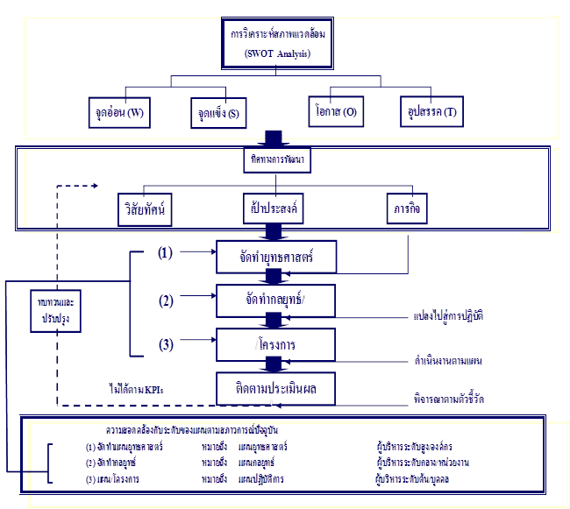
ขั้นตอนการจัดทำแผนกลยุทธ์สำนักคอมพิวเตอร์ มหาวิทยาลัยทักษิณ
ปีงบประมาณ 2561-2564
COMPUTER CENTER STRATEGY MAP
วิสัยทัศน์ : เป็นองค์กรหลักในการพัฒนาและให้บริการระบบเทคโนโลยีสารสนเทศเพื่อนำมหาวิทยาลัยไปสู่การเป็นองค์กรสารสนเทศที่ทันสมัย

วัตถุประสงค์
ความพึงพอใจของผู้รับบริการ

เพิ่มรายได้จากบริการวิชาการ
มุมมองด้านการเงิน (Financial Perspective)

เพิ่มลูกค้าใหม่
รักษาลูกค้าเก่า
มุมมองด้านลูกค้า
(Customer Perspective)
สร้างความประทับใจให้กับลูกค้า

พัฒนาระบบฯ ครอบคลุมทุกพันธกิจและ สามารถเชื่อมโยงกันได้ รองรับการใช้งานบนอุปกรณ์เคลื่อนที่
มีศูนย์สำรองข้อมูลและมีแผนความมั่นคงปลอดภัยระบบสารสนเทศ
พัฒนาระบบเครือข่ายให้ครอบคลุมพื้นที่ใช้งาน ปลอดภัย รวดเร็วและมั่นคง
มุมมองด้านกระบวนการ (Internal Process Perspective)
การให้บริการเครื่องคอมพิวเตอร์ที่ทันสมัย

มีระบบประกันคุณภาพและสนับสนุนการแลกเปลี่ยนเรียนรู้
สร้างบรรยากาศ/แรงจูงใจสนับสนุนการทำผลงานทางวิชาการ

มุมมองด้านการเรียนรู้และการพัฒนา (Learning and Growth Perspective)
เพิ่มความรู้ทักษะในการทำงาน
สร้างจิตให้พร้อมบริการพร้อมหลักจริยธรรม

